Тема 9: Степенева функція, її графік і властивості.
Мета заняття: Познайомити студентів із степеневою функцією, її властивостями і графіками.

І. Перевірка домашнього завдання.
1. Перевірити наявність виконаного домашнього завдання.
2. Розв'язування вправ.
а) Обчислити ${\text{25}}^{\frac{1}{5}}⋅{\text{125}}^{\frac{1}{5}}$. Відповідь: 5.
б) Спростити вираз $\frac{a^{\frac{4}{3}}b+{\text{ab}}^{\frac{4}{3}}}{\sqrt[3]{a}+\sqrt[3]{b}}$. Відповідь: ab.
в) Спростити вираз $\frac{a^{\frac{1}{3}}−a^{\frac{7}{3}}}{a^{\frac{1}{3}}−a^{\frac{4}{3}}}−\frac{a^{−\frac{1}{3}}−a^{\frac{5}{3}}}{a^{\frac{2}{3}}+a^{−\frac{1}{3}}}$. Відповідь: 2a.
II. Сприймання і усвідомлення матеріалу про степеневу функцію.
Степеневою функцією називається функція виду у = х^{p}, де р — постійне дійсне число, а х (основа) — змінна. Згадаємо властивості степеневих функцій, їхні графіки. Результати наших досліджень будемо записувати в таблицю 18.

Таблиця 18
Функція у = х^{p}
 | p | Графік | D(y) | E(y) | Парність (непарність) | Зростання (спадання)
1 | 2 | 3 | 4 | 5 | 6 | 7
1. | p=2k,  k$∈$N | 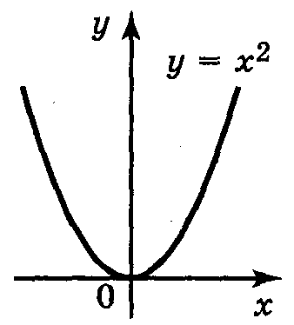 | R | [0; +$∞$) | парна | спадає,  якщо  х$∈$(-$∞$; 0], зростає,  якщо х$∈$[0; +$∞$)
2. | p=2k+1  k$∈$N | 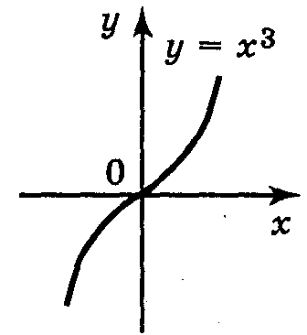 | R | R | непарна | зростає
3. | p=-(2k),  k$∈$N | 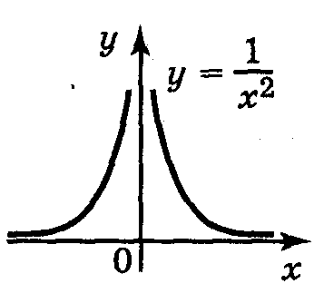 | x ≠ 0 | (0; +$∞$) | парна | зростає,  якщо  х$∈$(-$∞$;0); спадає,  якщо х$∈$(0; +$∞$)

1 | 2 | 3 | 4 | 5 | 6 | 7
4. | p=-(2k-1)  k$∈$N | 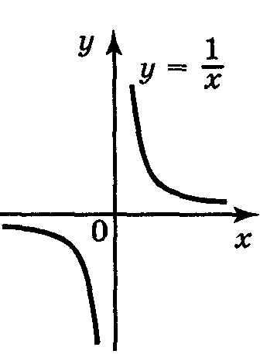 | x ≠ 0 | y ≠ 0 | непарна | спадає  на проміжках (-$∞$; 0),  (0; +$∞$)
5. | p > 0, p – не ціле, 0<р<1 | 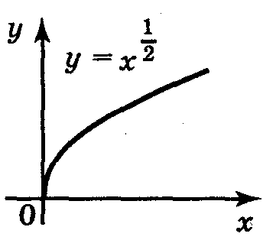 | [0;+$∞$) | [0;+$∞$) | ні парна,  ні непарна | зростає
6. | Р>0,  p – не ціле,  р > 1 | 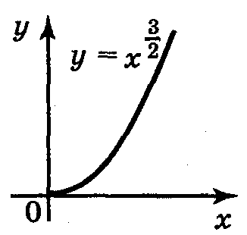 | [0;+$∞$) | [0;+$∞$) | ні парна,  ні непарна | зростає
7. | р < 0,  р – не  ціле | 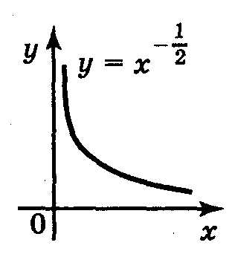 | (0;+$∞$) | (0;+$∞$) | ні парна,  ні непарна | спадає

Коментарі вчителя
1. Якщо р = 2k, k $∈$Z, то функція у = х^{2k}. Якщо k = 1, то ця функція має вигляд у = х². Згадаємо її основні властивості. Функція у = х²:
- визначена для будь-якого дійсного х;
- додатна при х ≠ 0 і дорівнює 0 при х = 0;
- приймає всі невід'ємні значення;
- парна (графік симетричний відносно осі OY);
- спадає, якщо х є (-$∞$; 0] і зростає, якщо х є [0; +$∞$). Такі саме властивості має. функція у = х^{2k} (рис. 80 підручника).
2. Якщо р = 1, то функція має вигляд у = х (графік — пряма, що проходить через початок координат і ділить перший і третій координатний кути пополам). Якщо р = 3, то ця функція має вигляд у = х³. Функція у = х³:
- визначена для будь-якого дійсного х;
- додатна при х > 0, від'ємна при х < 0 і дорівнює 0 при х = 0;
- зростаюча;
- приймає всі дійсні значення;
- непарна (графік симетричний відносно початку координат), Такі самі властивості має степенева функція у = х^{2k+1}, k $∈$N (рис. 79 підручника).
3. Розглянемо функцію у = $\frac{1}{х^{2}}$. Ця функція визначена при х ≠ 0 і приймає всі додатні значення. Функція парна (графік симетричний відносно осі OY). При х < 0 функція зростає, а при х > 0 — спадає. Такі саме властивості має степенева функція у = х^{-2k} =$\frac{1}{х^{2}}$, k $∈$N (рис. 82 підручника).
4. Якщо р = – 1, то функція має вигляд у = х⁻¹ = $\frac{1}{х}$. Ця функція визначена при х ≠ 0. При х > 0 функція у = $\frac{1}{х}$ приймає додатні значення, а при х < 0 — від'ємні. При х > 0 функція у = $\frac{1}{х}$ спадає, і при х < 0 — спадає.
Такі саме властивості має степенева функція у = х ^{– (2k – 1)} = $\frac{1}{х^{2k−1}}$, k $∈$ N (рис. 81 підручника).
5-6. Згадаємо властивості функції у = $\sqrt{x}$. Отже, функція у = $\sqrt{x}$:
- визначена при х > 0;
- додатна при х > О і дорівнює нулю при х = 0;
- зростає на всій області визначення;
- приймає всі невід'ємні значення.
Якщо р — додатне раціональне число, то степенева функція у = x^{p} визначена при х 0 і має такі саме властивості, які функція у = $\sqrt{x}$.

III. Осмислення вивченого матеріалу.
Виконання № 78—85 із «Запитання і завдання для повторення» розділу III.

IV. Підсумок заняття.

V. Домашнє завдання.
Розділ III § 3(4). Запитання і завдання для повторення розділу III. № 67—77. Підготуватися до контрольної роботи.

